**九年级音乐 第8课时 《西南地区少数民族民歌——彝族与壮族》**

**拓展资源**

**文字资源**

**（一）《远方的客人请你留下来》**

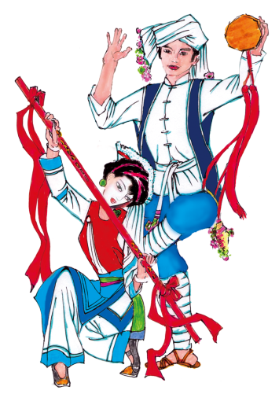彝族民歌《远方的客人请你留下来》由范禹作词，麦丁编曲，七声清乐降 E 宫调式，分为两大部分。第一大部分由三个乐段（ABB1）组成。第一乐段（引子后第 1—10 小节）先由女高音声部呈现第一个音乐素材，然后由男高音声部稍作变化予以重复。在这个乐段里，鲜明地展现了丰收在望的美景，也充分地表现了人们无比喜悦的心情。第二乐段（第 11—19 小节）由女声领唱切入主题——远方的客人请你留下来，而后由混声合唱予以呼应，不仅主人欢迎，连老圭山也在欢迎。第三乐段（第 20—28 小节）是第二乐段的变化重复。第二大部分（即第三段歌词部分）与每一大部分基本上相同，但比第一乐段有所减缩，后面又加了一个尾声，形成全曲的高潮。表达了彝族人民对美好未来、对伟大祖国的衷心祝福。

在合唱织体上，采取了复调手法，使内声部也具有撒尼音调的横向进行特点。其中两个带倚音的音调是模仿了撒尼人吹笛子发出的声音，歌曲中多次出现的“哎洛哎”也是撒尼民歌中最常用的衬词，作者运用时提高了八度学唱，既保持了特色，又表现了热烈的感情，增强了声音的洪亮感。

这首合唱曲具有浓郁的民族特色，同时又具有较好的合唱效果。它以常见的领唱与合唱形式编成，但由于采用一名女高音领唱与男高音、女高音的声部领唱交替，所以显得音色变化丰富， 也使歌曲更加亲切、热情、生动，且富有趣味性。歌词是由景入情的，用“路旁的花儿正在开， 树上果儿等人摘”引出“远方的客人请你留下来”，更由于采用了衬词的手法，使得曲调民族特色极为突出。

**（二）《山歌好比春江水》**

选自八场歌舞剧《刘三姐》序幕中开场歌曲《不怕滩险弯又多》的第一部分。歌曲为加变宫六声徵调式，两大句一段体结构。旋律以五声调式的级进为主，第 1 小节到第 2 小节的四度大跳，似向远方的呼喊。第二大句是第一大句的变化重复，舒展的节奏， 起伏的旋律，使歌声宽广而大气，可使人联想到荡舟在秀丽的漓江，歌声回荡在山水之间的迷人情景。

刘三姐是一位聪明、美丽、善良的歌仙，远在唐代就有关于她的记载。据传她出生在广西北部山区，给人们留下了无数优美动听的山歌，代代相传，经久不衰，当地人民也用山歌来表示对她的爱戴和怀念。

八场歌舞剧《刘三姐》剧情取材于壮族民间传说，描写“歌仙”刘三姐以山歌为武器，与地主恶势力进行斗争的故事。音乐用柳州、扶摇、宜山、靖西、柳江等地的民歌和广西彩调戏的传统唱腔，加以编造并加工，乐队中使用侗笛和马骨胡等民族特性乐器。该剧由陈良、黎承钢、林长春、丁承策等设计音乐，柳州市“刘三姐剧本创作组”编剧，广西壮族自治区刘三姐会演大会改编。1960 年首演于南宁。

飞歌是黔东南地区苗族民歌中的一块宝石，歌舞海洋里的一颗明珠。如果你乘上小船， 在清江水上顺流而下，时而从绿荫悬岩深处飘来阵阵高亢婉转的女高音，时而从峻岭山腰送出激昂动听的男高音。山、水、歌交织在一起，构成一曲美丽动人的音诗，使你既在画中， 又在歌里。

飞歌的产生与苗族居住地的特点有关。黔东南的苗族多居住在半山腰，甲寨与乙寨虽然举目可见，相喊可听，但欲相往，则需步行半天。为了使得较远距离的听者清晰可辨，所以产生了这种曲调明快、奔放豪迈、声震山谷、缭绕远方的歌种。

【资料来源】

书名：《义务教育教科书·音乐教师用书九年级上册》

出版社： 人民音乐出版社

出版时间：2016年7月

ISBN：978-7-103-04949-5